龙源电子期刊使用方法

- 进入图书馆主页，点击“电子资源”中的“龙源期刊电子期刊阅览室”。
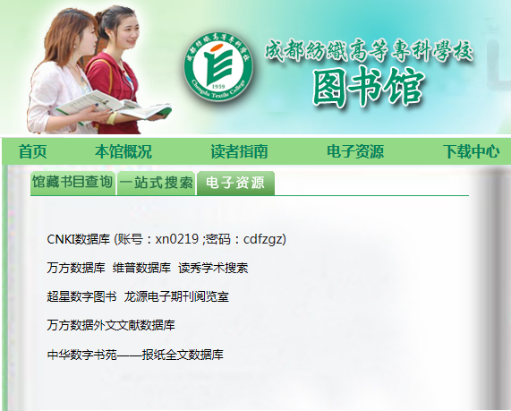

- 进入龙源电子期刊主页

可按刊名、标题、全文进行检索
可选择不同的版本进行阅读
可用手机访问WAP版，或者下载移动客户端

- 选择要阅读的期刊进入阅读界面，有“文本版”和“原貌版”可供选择。
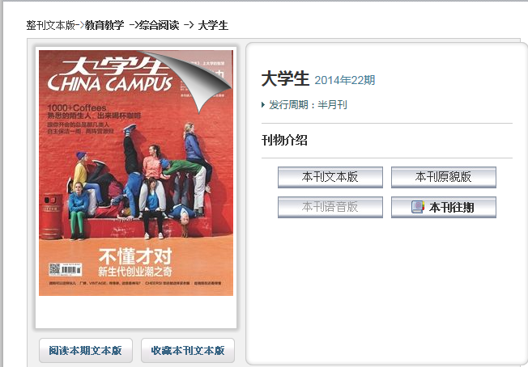

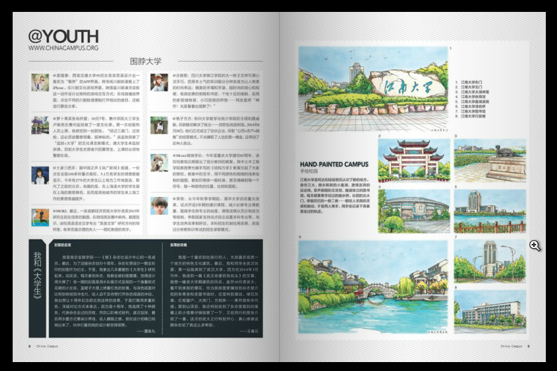
原貌版

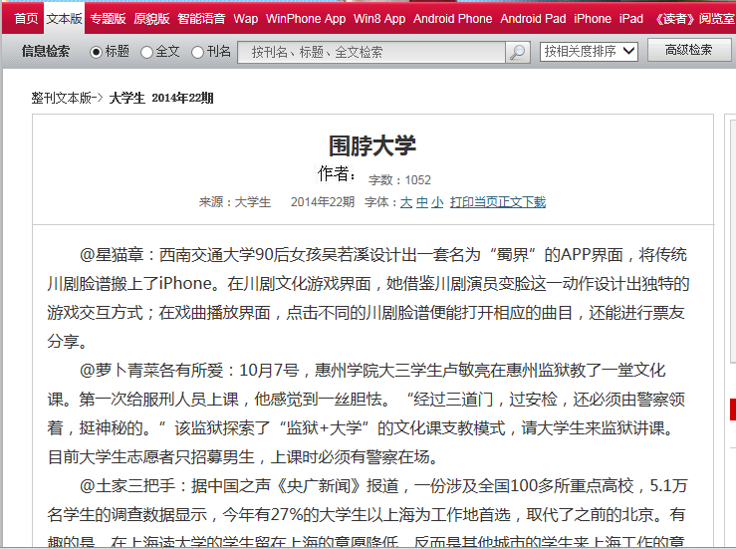
可下载word版进行阅读

文本版

